**Autores**

**GOODFELLOW – CAPITULO 6**

**HASTIE – CAPITULO 11**

**Redes Neuronales**

**Modelo de 1 Neurona**

**Función de Activación**

Sigmoidal

Tangente Hiperbólica

RBF: Función de Base Radial

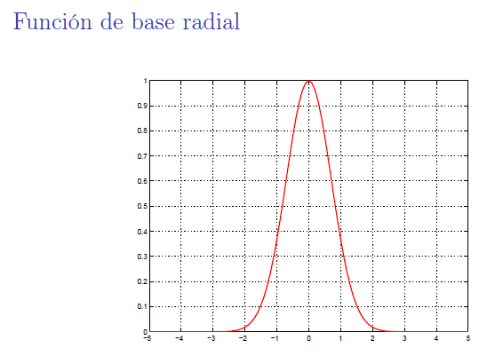

ReLu

